1. На основу слике и текста изабери тачну реченицу:
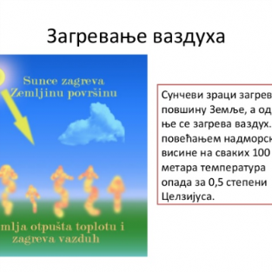
Загрејана Земљина површина испушта топлоту назад у ваздух и загрева атмосферу.
Са порастом надморске висине температура ваздуха расте.
Ваздух се загрева директно од Сунца.
2. Атмосфера је Земљин:
ваздушни омотач стеновити омотач водени омотач
3. Који временски елементи су приказани на климадијаграму Палића?
ветар и температура ваздуха влажност и температура ваздуха
падавине и температура ваздуха падавине и инсолација
4. Наука која проучава, прати и прогнозира атмосферске појаве назива се:
геологија хидрологија метеорологија
5. Које тврдње се односе на температуру ваздуха?
мери се инструментом који се назива барометар Температура ваздуха утиче на влажност ваздуха.
Температура ваздуха је степен загрејаности ваздуха и изражава се у \degree ° С
мери се инструментом који се назива термометар
6. Која два инструмента се користе за мерење брзине и правца кретања ваздуха?
хигрометар ветроказ анемометар барометар
7. Обележи нетачну реченицу:
Најпознатији локални ветар у Србији је торнадо.
За мерење облачности не постоји посебан инструмент.
Инсолација је дужина трајања Сунчевог сјаја изнад неког места.
Озонски омотач нас штити од штетног Сунчевог зрачења.
8. Тренутно стање атмосферских појава изнад неког места назива се:
време метеорологија клима
9. Погледај слику и одговори која су два гаса највише заступљена у атмосфери:
азот и кисеоник азот и угљен-диоксид кисеоник и водоник
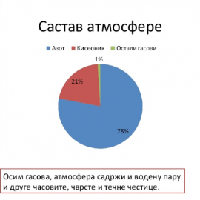
10. Који је слој атмосфере најважнији за живот на Земљи?
стратосфера егзосфера тропосфера

